Осторожно, тонкий лёд!
С наступлением холодов, когда начинают замерзать водоёмы, резко возрастает число несчастных случаев. Ежегодно во время ледостава на водных объектах Российской Федерации гибнет около тысячи человек. Молодой лёд непрочный и не выдерживает тяжести человека. Безопасным считается толщина льда не менее 10-12 см!
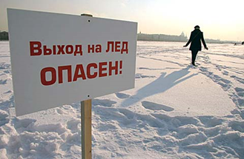
Главная причина трагических случаев – незнание, пренебрежение или несоблюдение элементарных мер безопасности. Необходимо обращать внимание на запрещающие знаки вблизи водоема («Переход (переезд) по льду Запрещен!»), а также помнить правила нахождения на льду. Помните, что на реке период ледостава растянут значительно дольше, чем на прудах и озерах, т.к. вода в реке своим течением подмывает нижний слой льда.
Несчастья можно избежать, если:
- опасаться мест, где лед запорошен снегом: под снегом лед нарастает значительно медленнее. Если вы видите на льду темное пятно - в этом месте лед тонкий.
- не выходить на запорошенную снегом поверхность водоема, тем более, если вы увидите чистое, не запорошенное снегом место, значит, здесь может быть полынья, не успевшая покрыться толстым крепким льдом;
- при крайней необходимости пройти по льду, проверить его прочность, постукивая по нему длинной палкой, но ни в коем случае не ногой. Если при ударе начинает проступать вода, значит, лед непрочный, и нужно немедленно возвращаться назад, причем, первые шаги делать, скользя (не отрывая подошвы ото льда), осторожно пятиться назад;
- если группе людей, проходящих по льду, необходимо идти на расстоянии не менее пяти метров друг от друга;
- если лед начал трескаться, осторожно ложитесь и ползите по своим следам обратно.
Если вы попали в беду,
не паникуйте,
действуйте решительно!
Зовите на помощь, пытайтесь выбраться на прочный лед. Не барахтайтесь в проломе, не наваливайтесь на кромку льда – это приведет к расширению места провала. Надо выкинуть тело на лёд подальше от пролома; опереться локтями о лед; привести тело в горизонтальное положение, чтобы ноги находились у поверхности воды; вынести на лед ногу, ближайшую к кромке льда, затем другую; поворачиваясь на спину, выбраться из пролома. И, уже оказавшись на прочном льду, нужно отползти от пролома подальше, двигаясь в ту сторону, откуда пришли.
Если на ваших глазах человек провалился под лёд,
поспешите крикнуть ему, что идёте на помощь. Приближаться к пострадавшему нужно только ползком, широко раскинув руки. Будет хорошо, если Вы подложите под себя лыжи, доску, фанеру. За 3-4 метра до пролома бросьте пострадавшему веревку, связанные вместе шарф и ремень или вещи (брюки, свитер, рубашку), подайте доску, шест, т.е. то, что будет в данный момент под рукой.
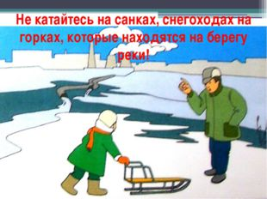

Ледостав – это время, когда пруды, реки, озера покрываются льдом, притягательным для детей и взрослых. Но кроме радости, новизны ощущений период ледостава несёт с собой и опасность.

Дорогие родители и дети!
Берегите себя и своих близких и не забывайте,
что самая доходчивая форма обучения –
личный пример!

Запомните
телефоны экстренных служб:
телефон единой службы спасения 112,
чтобы позвонить с мобильного телефона на номера 01, 02, 03 или 04, необходимо добавить в конце цифру «0»
010, 020, 030, 040
(для пользователей сетей МТС, МЕГАФОН и БИЛАЙН)
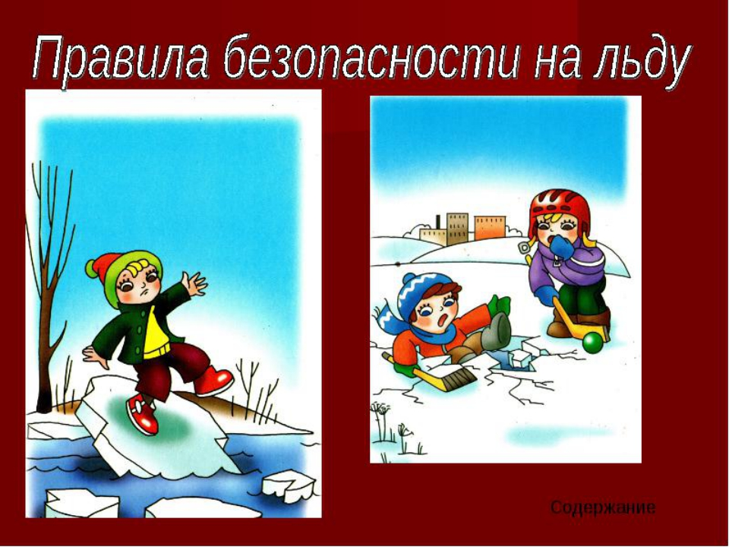
Если Вы видите, что с товарищем на льду произошел несчастный случай,
немедленно придите ему на помощь!

8(3522)44-98-50
г. Курган, проспект Конституции, 68,
корпус 1а

Главное управление образования Курганской области

Государственное бюджетное учреждение дополнительного образования

«ЦЕНТР ПОМОЩИ ДЕТЯМ»



Ресурсный Центр по профилактике социального сиротства

ОСТОРОЖНО!
ЛЕДОСТАВ!
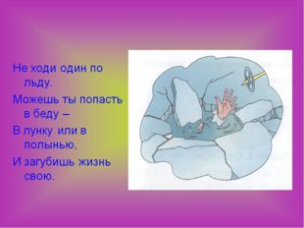
2015 год

